

中国重汽集团济南成型厂一般工业固体废物委托处置项目

招标文件

**项目编号：FSCZB2025090077**

**招 标 人：中国重汽集团济南动力有限公司**

**2025年9月**

招标公告

中国重汽集团**济南成型厂一般工业固体废物委托处置**项目

1. 项目介绍
2. **项目名称**：济南成型厂一般工业固体废物委托处置项目
3. **项目编号**：FSCZB2025090077
4. **招标形式**：公开招标
5. **项目概况**：济南成型厂产生的非黑色除尘灰、工业垃圾、生化处理污泥三种一般工业固体废物
6. **招标人信息**：

招标人名称：中国重汽集团济南动力有限公司

招标人地址：济南市高新区华奥路777号

商务联系人：黄嘉豪

电话：17860606327

邮箱：[huangjiahao@sinotruk.com](mailto:huangjiahao@sinotruk.com)

1. 投标人资质要求：

1.投标人须遵守《中华人民共和国招标投标法》、《中华人民共和国民法典》及其它有关的法律和法规；为中华人民共和国境内注册的独立法人机构，具有独立承担民事责任能力；

2.环保资质：

a.投标方需具备通过生态环境部门备案的环评，具备处置或利用该类一般工业固体废物的主体资格和技术能力。处置能力大于项目一般工业固体废物年度预计产废量；

b.处置能力：一年合同周期内预计产废量：非黑色除尘灰1920吨，工业垃圾248吨，生化处理污泥229吨。

c.投标方处置的地点必须在山东省内，禁止跨省转移、处置。

3.**公司成立且二年以上（以营业执照成立日期到开标当日满二年为准）；**注册资金不少于500万元人民币；经营范围满足招标项目需求，并在人员、设备、资金等方面具有承担本项目的能力；

**4.投标人具有良好的商业信誉，未被列入过经营异常名录和未曾列入严重违法失信企业名单，未曾有过行政处罚及环境违法； 如不如实告知, 一经查实一票否决。在“国家企业信用信息公示系统”、“中国执行信息公开网”、“信用中国”、“天眼查”“裁判文书网”等信息平台中，无行政处罚、失信记录及未被列入过经营异常名录等信息；无招标违规、谎报年度报告信息、提供虚假资质资料等行为或其他行政处罚记录。**

5.具有健全的财务会计制度，有依法缴纳税收和社会保障资金的良好记录；

6.在固体废物处置场地、人员、设备、资金、服务、处置范围和能力方面，具备承担本项目的能力；

7.近三年内未发生过环境污染事故；且在近三年内的经营活动中经营业绩良好并且没有违法违纪行为；投标人没有被列入招标人《黑名单》（《黑名单》指投标人与招标人在以往或正在进行的合作中，存在招标人认为的违反合同约定或违反法律法规等的失信行为）的。

8.投标人必须是最终中标并签订合同的单位，不得以任何理由将已中标项目以任何形式转包给其他单位；

9.本次招标项目不接受联合体投标。

*10.入围（获得该项目的投标资格）的投标人，需遵循以下要求：

投标人需在开标前招标人财务部门缴纳**5000**元（人民币）作为本次投标的投标保证金。

**保证金收款账号：**

**单位名称：中国重汽集团济南动力有限公司**

**收款账号：37001616508050150300**

**开户行名称：中国建设银行股份有限公司济南天桥支行**

**开户行行号：105451000362**

注：上述带“*”项为必备的资格文件，在开标前核验（由投标人单独提供），缺一项按废标处理

1. 招标文件的领取、答疑、应标及投标报名
2. **发标时间**：2025年9月26日
3. **发标方式**：中国重汽官网
4. **报名方式**：

拟投标人根据招标人在中国重汽官网公开媒体上发布的招标信息，在“中国重汽e采通”平台报名。**按照中国重汽e采通“SRM非生产供应商注册手册”（附件7）进行注册**，注册完毕后按照**“SRM系统供应商用户手册（附件8）”，**登录**重汽e采通平台**后进入“供应商应标”，选择对应的项目，点击“**应标**”**后按照招标公告中第四部分的应标文件编制的资质文件中的1.1-1.12准备资料并**上传，资质审查通过即为报名成功；公示期间请尽快报名。

招标人不对投标人能否通过相关网站正确或及时获取招标文件负责。

1. **应标截止时间**：2025年10月9日17时00分00秒，逾期不受理

**注：请务必在应标截止时间前完成注册及应标操作，注册审核需2-4日，应标截止时间精确到秒，逾期将无法应标。请自行掌握时间，避免无法应标。**

1. 应标文件编制

**资质文件**：**（注意：响应文件均需加盖投标单位公章，以下不再逐条款列示此项要求）**

1. 统一社会信用代码的新版营业执照副本复印件；
2. 通过生态环境部门备案的环评和环评批复复印件；
3. 投标人须提供法人授权委托书原件（在投标文件副本中可用复印件）及投标单位的法定代表人或授权代表的身份证原件及复印件（加盖公章）；（附件1、附件2）

④经会计师事务所审计且出具无保留意见的近三年（2022年至今）的财务审计报告原件，并加盖公章，包括但不限于报告页、经审计的资产负债表、利润表、现金流量表及报表附注。如投标人公司没有经审计的财务报告，可提供加盖公章的近三年财务报表，包括但不限于资产负债表、利润表、现金流量表。 应提供中文版本的审计报告或财务报表；企业最近半年完税证明、信用证明材料（中国人民银行信用代码证+征信报告）；年度纳税信用评价信息（可从电子税务局查询截图，需加盖公章）；企业对外担保说明（写明贵单位对外有无对外担保和质押业务，需加盖公章）；

⑤近六个月依法缴纳税收和社会保障资金的证明材料；

⑥近三年内在经营活动中没有违法违纪行为的声明；

⑦投标单位近三年内未被列入过经营异常名录和未曾列入严重违法失信企业名单，未曾有过行政处罚及环境违法。

**注：**为防止丢失，上述资料资格审核时使用加盖单位公章的复印件，但相关原件仍需在评审现场提供。

1. 交货及付款

**付款方式**：**半年期商业汇票**（包括银行承兑汇票和商业承兑汇票）；

（1）100%：乙方完成甲方的需求，乙方开具合同价款100%的收据并增值税专用发票，经甲方核对无误后支付。

**\*注：付款方式及付款比例不允许偏离。**

1. **本次招标最终解释权归中国重汽集团济南动力有限公司**。

**附件1**

**投标报名表**

公章：

|  |  |  |  |
| --- | --- | --- | --- |
| 项目名称 | 济南成型厂一般工业固体废物委托处置项目 | | |
| 投标单位  （全称） |  | | |
| 项目负责人 |  | 联系电话 |  |
| 公司电话 |  | 传真 |  |
| E-mail |  | | |
| 报名时间 | 年 月 日 | | |

**注：**请投标单位认真填写并加盖公章，并于规定时间前回传。缺项及不按要求时间回复均视为自动放弃本次投标资格。

联系人： 联系电话：

**附件****2 投标函**

致：中国重汽集团济南动力有限公司：

根据贵方**济南成型厂一般工业固体废物委托处置项目**招标公告，投标公司， 法人代表人为 ，正式授权 提交投标文件：资质证明文件、商务文件和技术文件。

据此函，签字代表宣布同意如下：

1.投标人已详细审查全部“招标文件”，包括修改文件（如有的话）以及全部参考资料和有关附件，已经了解我方对于招标文件、采购过程、采购结果有依法进行询问、质疑、投诉的权利及相关渠道和要求。

2.投标人在投标之前已经与贵方进行了充分的沟通，完全理解并接受招标文件的各项规定和要求，对招标文件的合理性、合法性不再有异议。

3.本投标有效期自开标日起 90个日历日。

4.如中标，本投标文件至本项目合同履行完毕止均保持有效，本投标人将按“招标文件”及政府采购法律、法规的规定履行合同责任和义务。

5.投标人同意按照贵方要求提供与投标有关的一切数据或资料。

6.与本投标有关的一切正式往来信函请寄：

地址：

邮编：

电话： 传真：

投标人代表姓名： 职务：

开户银行：

银行帐号：

投标人名称（盖章）:

授权代表签字：

日期： 年 月 日

**附件3 法定代表人授权委托书**

本授权委托书声明：我＿＿＿＿＿＿＿（姓名）系＿＿＿＿＿＿＿＿＿＿＿＿＿＿＿＿＿＿＿＿＿＿＿＿＿＿＿＿（投标人全称）的法定代表人，就 **济南成型厂一般工业固体废物委托处置项目（FSCZB2025090077）**现授权委托＿＿＿＿＿＿＿＿＿＿＿＿＿＿＿＿＿＿＿＿＿＿＿＿＿＿＿＿（单位名称）的＿＿＿＿＿＿＿＿（姓名、职务）为我公司全权代表，全权代表在投标文件、评标过程中的书面承诺、合同等所签署的一切文件和处理与之有关的一切事务，我均予以承认。

全权代表无转委权。特此委托。

|  |
| --- |
| 附法人身份证明复印件（正反面）  附授权代理人身份证明复印件（正反面） |

全权代表姓名： 性别： 年龄：

单位： 部门： 职务：

法定代表人签字或盖章

被授权人签字

被授权人电话：

投标人名称（公章）

年 月 日

附件4 投标人基本情况及资产情况汇总表

表 1 **投标人基本情况表**

|  |  |  |  |  |  |  |
| --- | --- | --- | --- | --- | --- | --- |
| 企业名称 |  | | | | 联系人 |  |
| 企业地址 |  | | | | 联系人电话 |  |
| 企业性质 |  | | | | 注册时间 |  |
| 企业法人代表 |  | | | | 企业资质 |  |
| 品牌区分 | □自产 □总代理 □代理 □经销 | | | | | |
| 品牌名称 |  | | | 质量  体系 |  | |
| 单位概况 | | | | | | |
| 参保职工总人数 |  | 工程技术人员 |  | 生产、销售人员 |  | |
| 企业优势、关键产品特点 |  | | | | | |
| 企业行业水平及行业口碑 |  | | | | | |
| 公司现有主要研发、 实验、生产设备 |  | | | | | |
| 近三或五年企业类似业绩及履约情况 |  | | | | | |
| 售后服务及质量 |  | | | | | |
| 对本项目在设计、制造、进度、财务等方面采取的组织措施和相关人员简介 |  | | | | | |

表 2 **资产情况汇总表**

|  |  |  |  |
| --- | --- | --- | --- |
| 公司资产情况汇总表 | | | |
| 注册资金（万元） |  | | |
| 实收资金（万元） |  | | |
| 年度资产情况 | 2022年 | 2023年 | 2024年 |
| 流动资产（万元） |  |  |  |
| 非流动资产（万元） |  |  |  |
| 营业收入（万元） |  |  |  |
| 年底资产总值（万元） |  |  |  |
| 年底负债总值（万元） |  |  |  |
| 资产负债率（ %） |  |  |  |
| 净利润（万元） |  |  |  |
| 未分配利润（万元） |  |  |  |
| 营运资金 |  |  |  |
| （本年营业收入-上年营业收入）÷上年营业收入 |  |  |  |

投标人：（盖章）

法定代表人（委托代理人）：（签字）

日 期： 年 月 日

**附件5 保密承诺函**

项目名称：**济南成型厂一般工业固体废物委托处置项目**

**中国重汽集团济南动力有限公司：**

我代表（投标单位名称）对招标人的商业秘密作如下承诺：

无论是否中标、是否签署合同，对获得的招标人商业秘密（包括但不限于产品和/或装备的技术文件、制造文件、实验文件和销售及售后服务文件等，如报告、通知、记录、会议纪要、备忘录、图纸、草图、样品、模型、企业标准、软件；不论以何种形式提供，如光盘、磁盘、录像带、照片或其他表述，无论该信息是以口头还是书面方式还是何种语言提供、是否标识为保密，也无论该等信息储存于任何载体）承担保密责任。

投标人：（盖章）

法定代表人（委托代理人）：（签字）

日 期： 年 月 日

**附件6 投标人承诺**

项目名称：**济南成型厂一般工业固体废物委托处置项目**

日期： 年 月 日

|  |
| --- |
| 投标人承诺：  我公司承诺遵守贵公司由于招标人公司政策变化引起的随时终止项目的要求并承担由此带来的一切损失。 |

投标人名称 (盖章)： 法定代表人或授权代表(签字

**附件7 SRM非生产供应商注册操作手册**

浏览器中输入地址;

[https://ecaitong.sinotruk.com:8012/#/login](http://ecaitong.sinotruk.com:8012/" \l "/login" \t "dlt)

1.点击立即注册

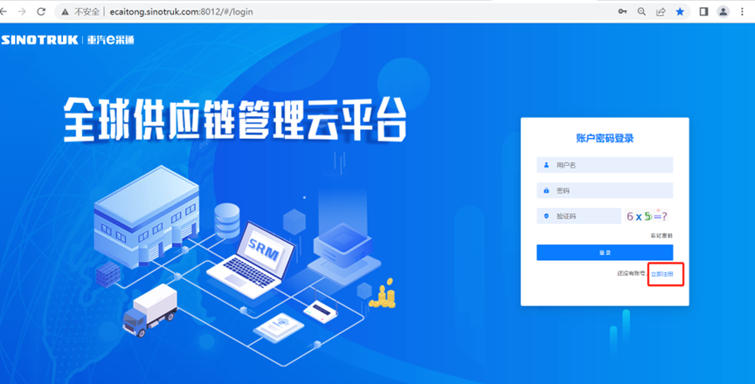

2.填写手机号码（没有注册过的）

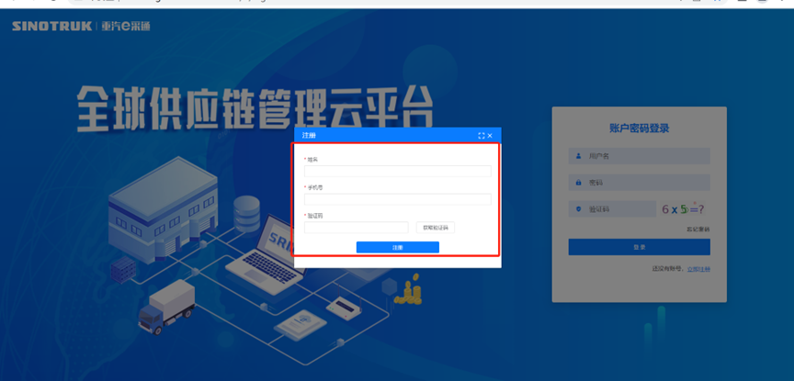

3.注册成功登录这个手机号码的账号进入系统，点击供应商注册

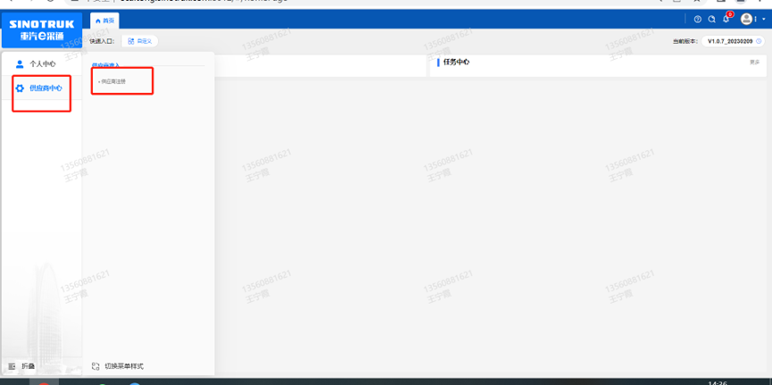

4.点击新增

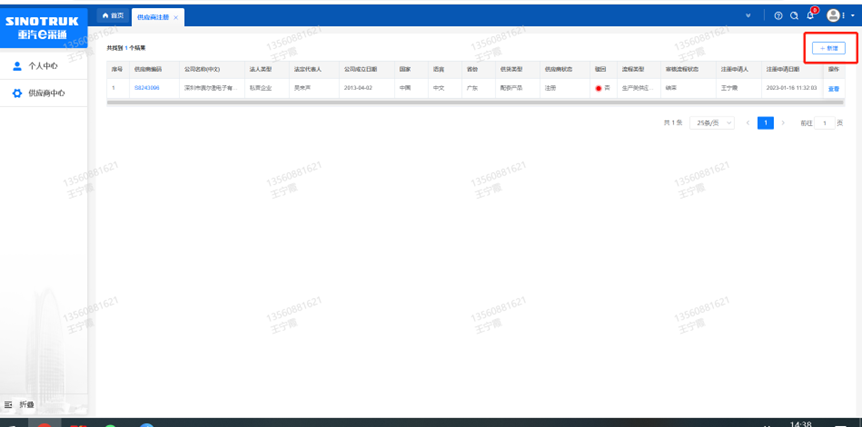

1. 按要求填写所有信息，注意非生产类要填写合作单位，最后提交审批

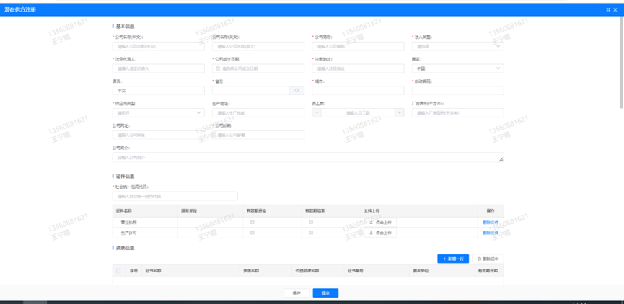

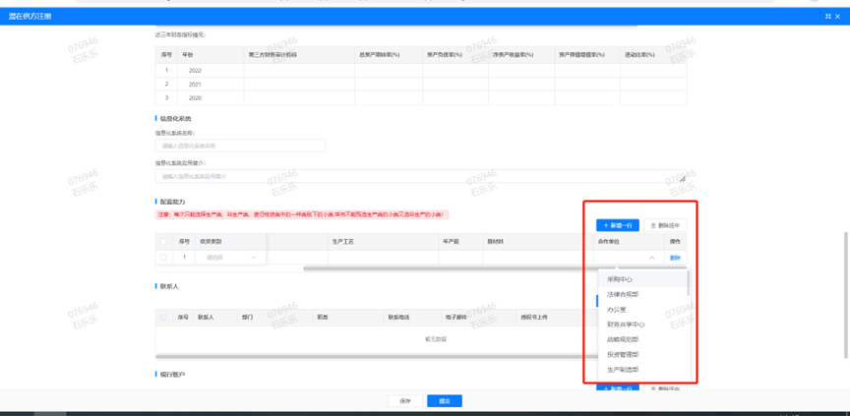

**注：**

**1.“项目名称”和“采购形式编号”见前文；**

**2.配套能力“供货类别”填“直管单位非生产招标 / 服务 / 环保”，业务主管部门选择“安全环保部”。**

**附件8 SRM系统供应商用户手册**

系统网址：[https://ecaitong.sinotruk.com:8012/](http://ecaitong.sinotruk.com:8012/" \t "dlt)

用 户 名：gys+供应商代码（注意：注册完毕后，用户名不要用手机号登录）

**1.供应商应标**

路径：招投标中心-非生产类招投标-供应商应标

点击应标，上传文件之后点击提交。

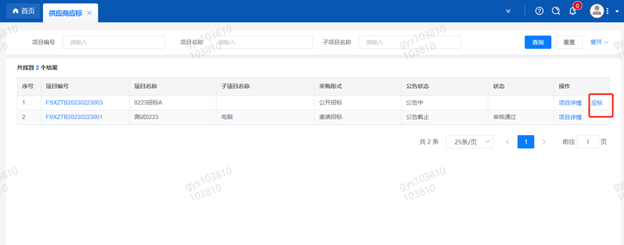

**2.供应商投标**

路径：招投标中心-非生产类招投标-供应商投标

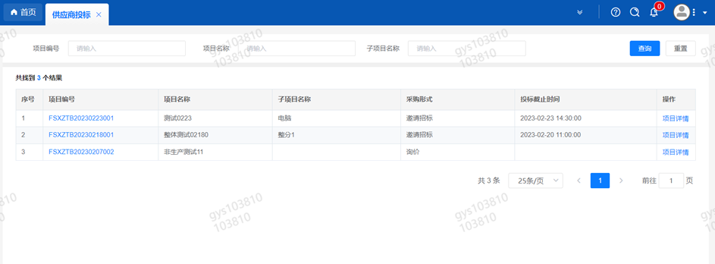

点击投标按钮，进入详情页，输入投标报价并上传相应的附件。

**注意：系统内的投标报价单位为“万元”，如开标现场发现填错报价，即直接淘汰。**

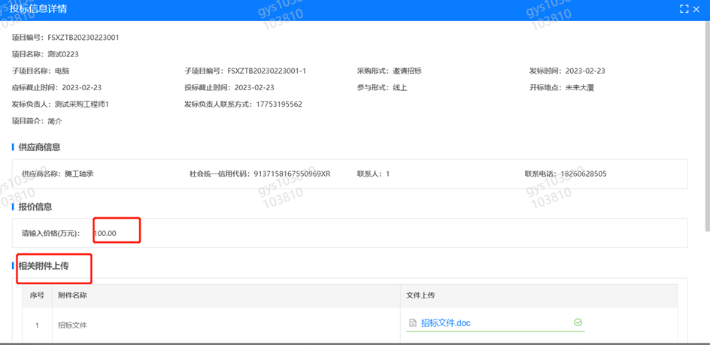

**3.供应商技术标澄清函**

路径：招投标中心-非生产类招投标-供应商技术标澄清函

点击编辑按钮进入系统，上传技术标澄清函。

开标之后所有投标的供应商都可编辑提交，技术标入围之后 都不可编辑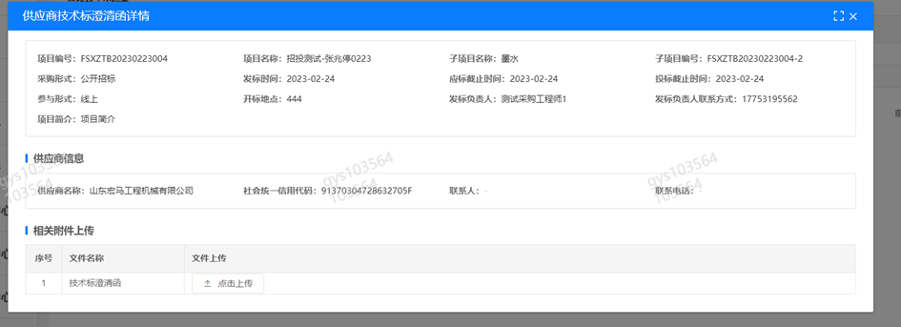

**4.供应商报价**

路径：招投标中心-非生产类招投标-供应商报价

点击报价按钮进入报价详情界面，请在此轮报价起止时间内报价，否则无法报价。

**5.供应商澄清报价**

路径：招投标中心-非生产类招投标-供应商澄清报价

招标发起人接收建议价的同时会给供应商发送澄清报价，供应商在此界面进行澄清报价，点击编辑按钮进入澄清报价详细界面，输入价格并上传澄清函，之后点击提交。

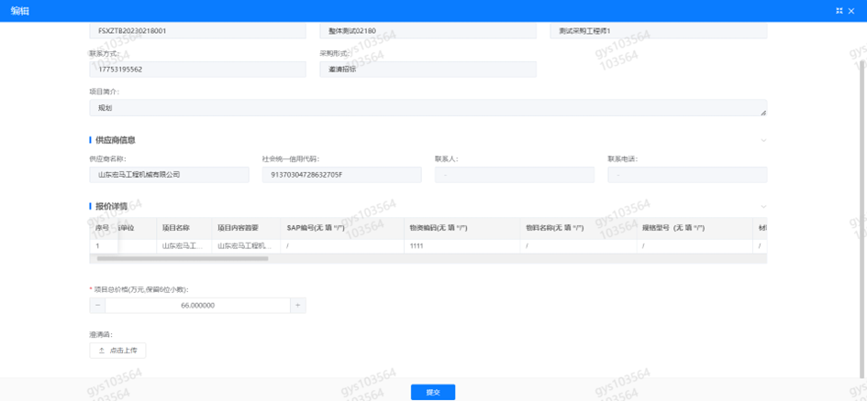

**6.供应商查看中标通知**

路径：招投标中心-非生产类招投标-中标项目

点击查看进入查看中标项目详情

